# Zadatak za drugi parcijalni test

1. U fajlu galerija.mwb dat je dijagram modela relacione baze za evidenciju podataka o umetničkim slikama u galeriji. U fajlu galerija.sql je skript za kreiranje tabela i ubacivanje podataka u tabele.
   1. Prikazati sve slikare;
   2. Prikazati sve pravce čiji nazivi se završavaju na ’izam’ sortirane po rastućem redosledu naziva;
   3. Prikazati sve slike zajedno sa njihovim slikarima, pravcima i tehnikama;
   4. Prikazati sve pravce u kojima je naslikana makar jedna slika i za svaki pravac broj slika koje pripadaju tom pravcu;
   5. Prikazati imena i prezimena svih slikara koji su slikali tehnikom ulje na platnu
2. Napraviti relacioni model za evidenciju koncerta na festivalu. U modelu treba evidentirati bendove koji učestvuju na festivalu, bine na kojima se koncerti održavaju i sve koncerte koji se održavaju. Za koncert se evidentira planirano vreme početka i kraja koncerta.
3. Napravit html stranicu za online prodavnicu vina koja izgleda kao na slici ispod.

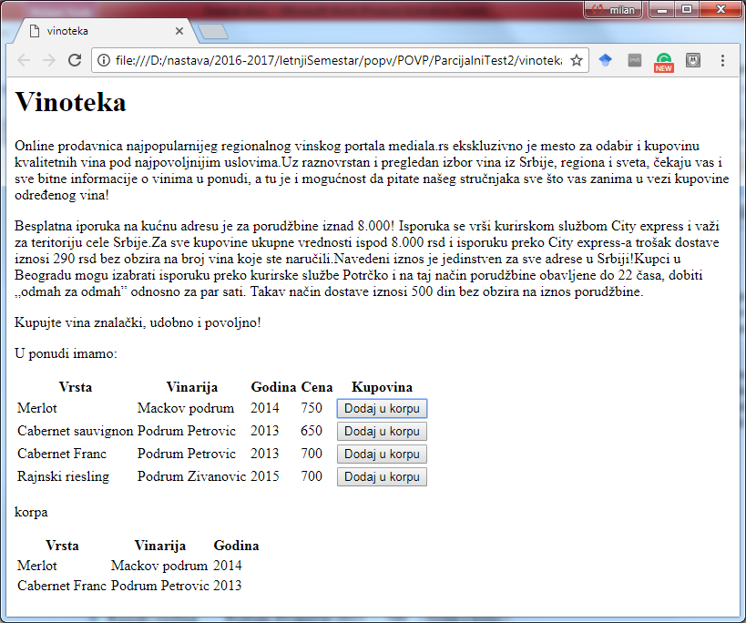

1. Upotrebom css-a kreiranu html stranicu urediti da izgleda kao na slici ispod.

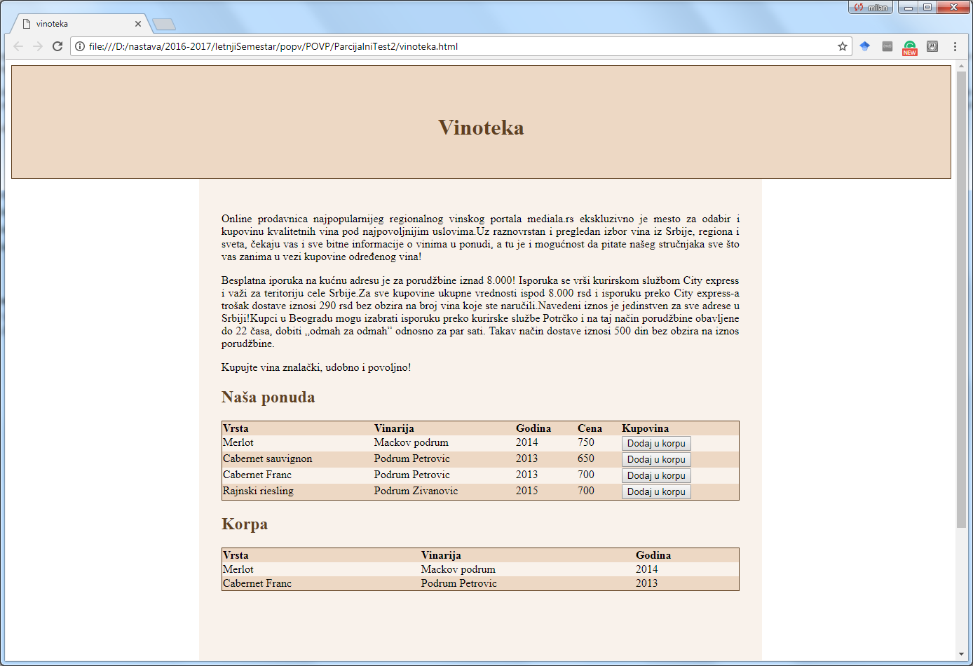

1. Pomoću JavaScript-a omogućiti da se klikom na dugme pored vina u tabeli sa ponudom to vino doda u tabelu „Korpa“.